5
Nach F1:
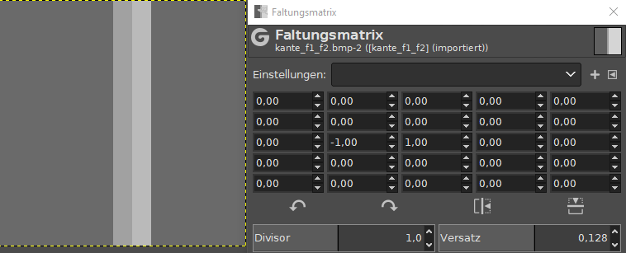

F2 auf F1:
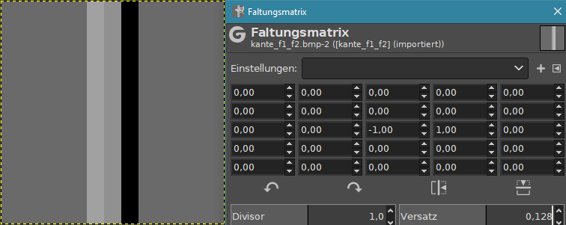

Nach F3:
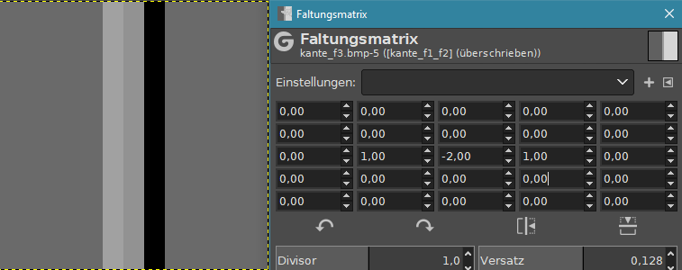
Frage 5.1: Was liefert der Vergleich der beiden zuletzt erzeugten Ergebnisse mit Hilfe der Pipette (siehe Tool-Box)?
Die beiden Bilder sind identisch.

Frage 5.2: Die beiden Faltungsmatrizen F1 und F2 differenzieren das Bild (d.h. sie bilden jeweils die Ableitung) in Zeilenrichtung. Was bewirkt demzufolge die Faltungsmatrix F3 bzgl. des Begriffes „Ableitung“?
Die Anwendung dieser Faltung entspricht einer partiellen Ableitung der Bildfunktion in Zeilenrichtung (waagrechter Richtung). Die Kanten der Richtung besitzen je ein dunklen und ein hellen Streifen. Die exakte Position der Kante ist der Übergang zwischen diesen beiden Streifen.

Frage 5.3: Was liefern die pixelweisen Pipetten-Vergleiche des Ergebnisses der Faltung mit F6 (siehe (f)) mit dem Ergebnis der Faltung mit F3 (siehe (c))? Begründen Sie die Unterschiede.
F6 + 3 = F3
F6 bewirkt ein „vermilchen“ der Farben, da es, im Gegensatz zu F3, weniger gestreckte Durchschnittswerte erzeugt und der Versatz somit „mehr“ Wirkung entfalten kann.

Frage 5.4: Was bewirken die beiden Faltungen F4 bzw. F5?
F4: gewichtete Mittelwert der Grauwerte aus der 3*3-Umgebung eingesetzt. Durch den gewichteten Mittelwert-Operator werden Störungen verwischt, so dass das Bild „glatter“ wirkt. Als nachteiliger Effekt werden die Kanten im Bild unscharf.
F5: Identität, keine Änderungen

Frage 5.5: Was erhält man, wenn man die Faltungsmatrix F3 um 90 Grad dreht und zu F3 selbst addiert? Wie heißt dieser Operator und was bewirkt er bzgl. des Begriffes „Ableitung“?
Laplace-Matrix-Operator
Aus dem Skript: „Die Anwendung dieser Faltung entspricht einer zweifachen partiellen Ableitung der Bildfunktion in senkrechter und waagrechter Richtung“ - (8-16)
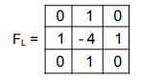

Frage 8.1: Erläutern Sie in allen 4 Fällen, wie sich die speziellen Endergebnisse erklären lassen?
Aus dem Skript (8.3):
→ „Bei Verkleinerungen können Effekte entstehen, wie sie auch bei der Abtastung einer Vorlage mit einer zu grob gewählten Auflösung entstehen (Unterabtastung)„
→ „Bei ganzzahligen Vergrößerungen ohne Interpolation ist zu berücksichtigen, dass störende Pixelblöcke entstehen können. Wenn diese Blöcke durch anschließendes Weichzeichnen verschliffen werden, ergibt sich ein Verlust an Bildinformation.
Derselbe Effekt (der einer Tiefpass-Filterung entspricht) ergibt sich bei der Verkleinerung, da auch hier feine Bilddetails und scharfe Kanten durch die Zusammenfassung von Pixeln verloren gehen können“
→ „Grundsätzlich gilt, dass bei (fast) jeder geometrischen Bildtransformation Bildinformation verloren geht. Hieraus folgt für den praktischen Einsatz, dass man ein Bild nie mehrmals hintereinander transformieren (z.B. skalieren) soll. Stattdessen sollte man bei jedem neuen Versuch wieder auf das Originalbild zurückgreifen“

